Instituto Tecnológico y de Estudios Superiores de Occidente
Departamento de Electrónica, Sistemas e Informática
Desarrollo Tecnológico y Generación de Riqueza Sustentable
PROYECTO DE APLICACIÓN PROFESIONAL (PAP)


4C16 PAP PROGRAMA DE GESTION E INNOVACION EN INGENIERIA DE PRODUCTO II
HP Inc., Montemorelos

PRESENTA
ISC, Lydia Alvarez Gutiérrez
Profesor PAP: Act. Juan Manuel Islas Espinoza, PMP®
Tlaquepaque, Jalisco, Mayo de 2018.

ÍNDICE
Contenido

REPORTE PAP 2
Presentación Institucional de los Proyectos de Aplicación Profesional 2
Resumen 2
1. Introducción 2
1.1. Objetivos 2
1.2. Justificación 3
1.3 Antecedentes 3
1.4. Contexto 3
2. Desarrollo 3
2.1. Sustento teórico y metodológico 3
2.2. Planeación y seguimiento del proyecto 3
3. Resultados del trabajo profesional 4
4. Reflexiones del alumno o alumnos sobre sus aprendizajes, las implicaciones éticas y los aportes sociales del proyecto 4
5. Conclusiones 6
6. Bibliografía 7
Anexos (en caso de ser necesarios) 7

REPORTE PAP

Presentación Institucional de los Proyectos de Aplicación Profesional

Los Proyectos de Aplicación Profesional (PAP) son una modalidad educativa del ITESO en la que el estudiante aplica sus saberes y competencias socio-profesionales para el desarrollo de un proyecto que plantea soluciones a problemas de entornos reales. Su espíritu está dirigido para que el estudiante ejerza su profesión mediante una perspectiva ética y socialmente responsable.
A través de las actividades realizadas en el PAP, se acreditan el servicio social y la opción terminal. Así, en este reporte se documentan las actividades que tuvieron lugar durante el desarrollo del proyecto, sus incidencias en el entorno, y las reflexiones y aprendizajes profesionales que el estudiante desarrolló en el transcurso de su labor.

Resumen

El presente documento será una descripción de las actividades realizadas a lo largo del semestre para completar el Proyecto de Aplicación Profesional asignado.
Se observarán diferentes secciones donde se va explicar el proyecto con el nombre “Reducción de errores de Virtual Digital Badge” (en inglés “Virtual Digital Badge Issue Reduction”). Para desarrollarlo se utiliza una metodología DMAIC que posteriormente en el documento se define en qué consiste y cómo es que la anterior es de mucha importancia para el análisis de la información y mejora de distintos procesos. En este caso, la metodología nos ayudará con la herramienta que necesitamos hacer más eficaz y así obtener resultados positivos que influirán en el trabajo de los empleados en la compañía que estoy.

1. Introducción

1.1. Objetivos

La empresa busca identificar diferentes causas o problemas que genera la herramienta que se necesita mejorar con el proyecto y así aplicar una tecnología relacionada con ciberseguridad para poder optimizar diferentes aspectos de la anterior para que no haya más incidentes en un futuro.
Los conocimientos que espero obtener dentro de este PAP son: mejora continua de procesos, resolución de problemas, calidad y poder conocer más a fondo la ciberseguridad.

1.2. Justificación

Al participar en el presente PAP busco obtener un aprendizaje/conocimiento más profesional que no se puede obtener dentro de la universidad. Poner en práctica lo aprendido en la anterior es algo interesante, ya que, normalmente un estudiante sale con mucha incertidumbre de cómo aplicar los conocimientos universitarios a la vida laboral.
La importancia de desarrollar actividades educativas en paralelo con el PAP es significativo, porque en distintas ocasiones se necesita de un respaldo o llegar a la empresa con un conocimiento previo para poder llevar a cabo distintas tareas/proyectos y se puedan realizar eficientemente.

1.3 Antecedentes

Ciertas características que me motivaron a intervenir en el PAP son: el impacto que tendrá el proyecto en una compañía grande, el conocimiento de distintas tecnologías que se desarrollan dentro de la empresa y los distintos roles del equipo de trabajo en el área asignada.
Encuentro distintas actividades dentro de mi área estrechamente relacionadas con diferentes materias en la universidad, como son la mejora de procesos. El trabajo en equipo, la comunicación, entregas a tiempo y puntualidad son otros compromisos importantes que en la universidad siempre se están llevando a cabo y que repercuten en el proyecto o trabajo que estoy realizado.
HP Inc es una empresa estadounidense con sede en Palo Alto California, surgida de la separación de Hewlett-Packard en dos en noviembre del 2015. Es la empresa líder en venta de impresoras en el mundo y la segunda a nivel mundial en venta de computadores personales y portátiles. El proyecto en el que participo es del área de Tecnologías de la Información.

1.4. Contexto

HP Inc. posee una herramienta interna muy importante para que todos los empleados puedan ingresar a la red de la compañía y así poder tener acceso a diferentes sitios y aplicaciones. La misma ha estado generando problemas durante cierto tiempo, por lo que tiene cierto impacto en la productividad de los empleados como tal.
Dentro de los entregables que tengo que realizar están: un “Project Charter”, diferentes mediciones de datos/resultados (recolectados de una herramienta utilizada en la compañía: Microsoft Dynamics), conclusiones de análisis de información resultante y mejoras detalladas. Al realizar este proyecto, se obtendrá un beneficio a nivel mundial ya que la herramienta de “Virtual Digital Badge” se utiliza en todos los sites de HP del mundo.
Al mejorar la herramienta mencionada anteriormente, se verán beneficiados todos los empleados de HP, ya que es de vital importancia para que puedan realizar su trabajo todos los días.
El rol que desempeño en la organización es de Intern (Vendor Mgt SnP Bus Enablement) en el área de IT en el equipo de Infraestructura. Hay diferentes oportunidades como de liderazgo, aprendizaje y participación en otros proyectos diferentes al que estoy trabajando y lo anterior ayuda a que crezca tanto personal como profesionalmente.

2. Desarrollo

2.1. Sustento teórico y metodológico

Six Sigma es una metodología sustentada en la filosofía de enfoque en el cliente, ya sea interno y/o externo, y en la rentabilidad de la organización. Para ello, existen dos variantes principales de esta metodología: DMAIC y DMEDI.
La metodología que utilizamos para este proyecto es DMAIC, ya que es la más popular dado que está enfocada en la mejora de procesos a través de la medición cuantitativa y cualitativa.
Esta metodología consta de varias etapas, las cuales permiten en resumen, diagnosticar el problema de la empresa, medir la situación actual de los procesos clave, analizar las causas del problema dentro de los mismos, diseñar mejoras y controlar el o los procesos ya mejorados.
La primera fase de la metodología es el Definir (“Define”). Esta etapa consiste, como su nombre lo indica, en definir cuál es el problema u oportunidad de mejora que tiene la empresa actualmente.
La siguiente fase es la Medición (“Measure”). Esta tiene como fin averiguar cuál es la situación actual del proceso crítico que se desea analizar y mejorar.
Tercera fase es de Análisis (“Analize”), donde se analizan las causas que generan los problemas.
Para la etapa de Mejora (“Improve”), una vez que tenemos conocimientos de los criterios para desarrollar las propuestas de mejora capaces de contrarrestar directamente las causas raíces de los problemas detectados en la fase de análisis.
La última etapa de Control (“Control”) es para asegurar que el proceso se mantendrá en su nuevo rumbo, para prevenir que la solución sea temporal, se documenta el nuevo proceso y su plan de monitoreo.

2.2. Planeación y seguimiento del proyecto

- Descripción del proyecto
Virtual Digital Badge es una herramienta interna de la compañía que sirve para conectarse de manera remota a la red interna de la misma. Ésta herramienta genera más productividad en los equipos y es utilizada por toda la compañía. Reducir la cantidad de problemas tiene un costo adjunto en el servicio, el cual se medirá y se reportará.
Los principales niveles de competencia que me propongo alcanzar al final de que termine el periodo de PAP son: Comunicación oral y escrita en inglés, mejora continua, seguridad informática, administración de proyectos y calidad total dentro de IT.
Las estrategias que utilicé para adquirir los conocimientos teóricos y prácticos, son como: tener presentaciones y juntas, diferentes cursos, investigaciones y entrenamientos.

No. | Competencia | Nivel Requerido al inicio | Nivel Adquirido al Inicio | Nivel  Objetivo al final PAP | Prior
1 | Comunicación oral y escrita en inglés | 3 | 3 | 3 | M
2 | Mejora continua | 3 | 1 | 3 | A
3 | Cybersecurity | 2 | 1 | 2 | A
4 | Liderazgo | 2 | 2 | 2 | B
5 | Administración de proyectos | 2 | 1 | 2 | B
6 | Calidad total en IT | 1 | 1 | 1 | B

- Plan de trabajo
A continuación, se muestra la gráfica de mi plan de actividades educativas para el periodo de PAP dentro de la empresa HP Inc.
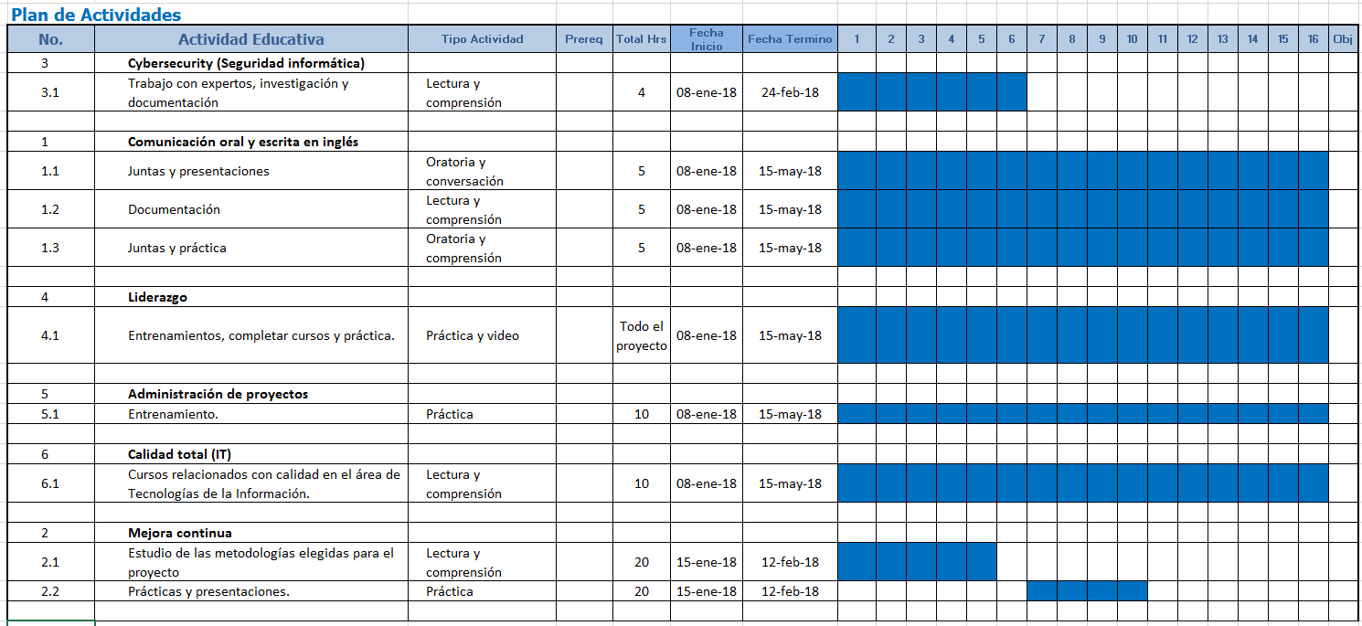

- Comunicaciones
Emisor | Mensaje | Receptor |  | Medio |  | Frecuencia
Lydia Alvarez | Documento DMAIC |  | Abel Morales |  | Email | Juntas de seguimiento, 2-3 d a la semana
Lydia Alvarez | Información de avances |  | Flor Lopez (IT-IS Manager) |  | Email, reporte | Juntas semanales de seguimiento
Lydia Alvarez | Documento-Reporte Final PAP |  | Juan Manuel Islas |  | Plataforma Moodle | Cada 15 días

- Calidad
Quién Entrega | Qué Entrega  (Entregable) | A Quién recibe o Inspecciona | (Criterios de Aceptación) | Siguiente paso.  Cómo Autoriza?
Lydia Alvarez | Documento-Etapa de Definición | - Abel Morales (Mentor)  - Flor Lopez (Manager) | - Documento completo | Verificando que toda la información dentro de cada sección sea la correcta para poder pasar a la siguiente fase.
Lydia Alvarez | Documento-Etapa de Medición | - Abel Morales (Mentor)  - Flor Lopez (Manager) | - Documento completo | Información correcta para pasar a fase de Análisis.
Lydia Alvarez | Documento-Etapa de Análisis | - Abel Morales (Mentor)  - Flor Lopez (Manager) | - Documento completo | Información correcta para pasar a fase de Mejora.
Lydia Alvarez | Documento-Etapa de Mejora (Improvement) | - Abel Morales (Mentor)  - Flor Lopez (Manager) | - Documento completo | Información correcta para pasar a fase de Control.
Lydia Alvarez | Documento-Etapa de Control | - Abel Morales (Mentor)  - Flor Lopez (Manager) | - Documento completo | Revisión de todas las fases anteriores para la entrega y presentación final.
Lydia Alvarez | Documento DMAIC completado | - Karla Williams (Dueña de la herramienta)  - Flor Lopez (Manager) | • Fases completadas de la metodología DMAIC y presentación de los resultados obtenidos. | Presentación del proyecto/documento terminado de manera correcta y completa.

- Equipo de Trabajo
Rol | Responsabilidad | Nombre
IT- Infrastructure Services Manager | Responsable de planear, entregar y dar soporte de soluciones de infraestructura. | Flor Lopez
America’s Operations Lead | Mentor | Abel Morales
IAM (Identity)Service Manager | Dueña de la herramienta. | Karla Williams
Workplace Experience Manager | End User Services | Kevin Walter
Workplace Experience Manager | End User Services | Doug Hansen
IT Operations/Support | Brindar reportes de tickets (de las plataformas Dynamics y Salesforce) | Omar Sanchez
VDB Service Manager | Soporte | Andy Soarez
Problem Management-Support Services (DXC) | Proveedor de información de problemas relacionados con la herramienta. | Alejandro Martínez

- Seguimiento
Dentro de las actividades de monitoreo y control, cada semana desde que inició el semestre, en el equipo en que me encuentro se realiza una junta de “staff” donde se revisa que es lo que cada integrante del equipo hizo durante la semana, que fue lo que adelantó, que es lo que está haciendo actualmente y lo que planea o sigue por hacer.
Mi manager cada semana me pregunta acerca de los avances que tengo, ha habido ocasiones en donde cada semana no hubo tanto avance ya que, estamos a la espera de algunos resultados o buscamos juntas con personas que pueden ayudarnos con el proyecto en brindarnos información de gran importancia.
Estas pausas o retrasos no han interferido con las entregas que tengo que realizar con el profesor PAP, ya que nos da el tiempo necesario para recabar la información solicitada. Cada semana o en ocasiones cada 15 días le reportamos al profesor PAP nuestros avances con el proyecto, inclusive exposiciones con el grupo para obtener una retroalimentación de qué se podría implementar o sugerencias de que se podría hacer para algunos problemas que presentamos.

3. Resultados del trabajo profesional

3.1 Productos obtenidos
- Documentación DMAIC del Virtual Digital Badge
- Propuesta de mejora de la herramienta

3.2 Estimación del impacto
Dado que toda la compañía utiliza la herramienta para ingresar a la red interna de HP Inc., el impacto va directamente relacionado a mejorar la productividad de cada una de las personas (empleados) que podrían ser afectadas. Al igual que se vería una mejora en los tiempos para renovar o pedir un nuevo Virtual Digital Badge.
Al reducir la cantidad de problemas relacionados con la herramienta tiene un costo adjunto de servicio. Al igual que el documento del proyecto elaborado con todas las fases DMAIC podría ser utilizado para futuras decisiones, tendencias, nuevas oportunidades, mejora en el servicio al cliente (en este caso, los empleados), operaciones más eficientes, etc.

4. Reflexiones del alumno o alumnos sobre sus aprendizajes, las implicaciones éticas y los aportes sociales del proyecto.

4.1 Aprendizajes profesionales

Durante los meses que trabajé en el proyecto de la empresa, desarrollé diferentes competencias. Por mencionar algunas de las anteriores están: el trabajo en equipo, que fue muy esencial ya que, en el equipo en el que estuve, se tenían juntas para ver qué es en lo que estaba trabajando cada uno y para dar retroalimentación de lo anterior.
Otra competencia desarrollada fue, la comunicación oral y escrita en inglés (ya que es una empresa internacional y fundada en los Estados Unidos). Toda la información que obtuvimos para el desarrollo del proyecto fue gracias a que, en ocasiones, tuvimos juntas con personas que estaban relacionadas con la herramienta de Virtual Digital Badge y toda la información a presentar: juntas, documentos, etc., fueron en inglés.
Para el proyecto desarrollado, utilicé mucho de la disciplina administrativa, ya que utilizamos una metodología DMAIC, donde cada una de las fases de la anterior fue de vital importancia. También la estadística se utilizó frecuentemente para análisis de resultados tanto pasados como actuales.
Muchos de mis saberes fueron puestos a prueba, como el idioma, que lo mencioné anteriormente donde tuve diferentes interacciones con personas que no hablaban español, por lo que fue un reto. Algo más que puse en práctica fue el conocimiento sobre metodologías enfocadas a la mejora de procesos existentes y cómo realizar documentación correctamente acerca de los mismos, ya que, en diferentes materias de la universidad lo había aprendido pero no lo había aplicado dentro de una empresa.
Por último, concluí que es muy importante llevar las cosas con un orden, y con estas cosas me refiero a entregas, procedimientos, formatos, etc., para poder realizar ya sea el proyecto de o cualquier otras actividades/tareas que se necesiten. También aprendí que comparando un poco lo educativo y lo profesional, en ciertos aspectos, si encuentro algunas similitudes en varios procedimientos dentro del PAP y clases de la universidad.

4.2 Aprendizajes sociales

Gracias este proyecto que se realizó, las personas beneficiadas serían los empleados internos de la compañía, ya que la mejora de la herramienta ayuda a que puedan trabajar correctamente y sin problemas. Si no funciona la anterior, los empleados no podrían entrar a diferentes sitios restringidos de la red o ver información importante que es privada que es necesaria para que lleven a cabo su trabajo.
Dentro de los impactos donde se vio reflejado el proyecto, fue en el tiempo para renovar u obtener un Digital Badge y en el número de tickets (problemas) que tuvieron los empleados al realizar alguna de las acciones anteriores.
A veces una mejora en la productividad de un solo empleado puede influir o “contagiar” a los demás que tienes alrededor y se pueden obtener mayores resultados en menor tiempo para poder alcanzar un objetivo en específico.
La mejora de la herramienta puede ayudar en el trabajo del empleado, ya que si todavía hubiera muchos problemas con ingresar a la red, no podrían trabajar durante el día. Si hay proyectos importantes que se deben de realizar o entregar y no puede ingresar al sistema, podría impactar en la economía de la empresa (si el trabajo tiene que ver con algo monetario).
Gracias a que pude estar dentro de un proyecto más profesional, en un futuro podría llevar a cabo un proyecto social, sin embargo, con un equipo ya que sola no podría lograrlo de manera exitosa. Mientras más ayuda, mejor.
Finalmente, para poder dar seguimiento a esta aportación social se pretende llevar un monitoreo y control de la herramienta (y del proceso como tal), donde después de cierto tiempo, se planea hacer de nuevo una evaluación, revisar la documentación realizada (DMAIC) acerca del proyecto y tomar las decisiones adecuadas sobre qué hacer para que los empleados tengan una mejor experiencia laboral y no haya problemas al respecto.

4.3 Aprendizajes éticos

Los aprendizajes éticos son importantes en todos los ámbitos de la vida. En del proyecto de aplicación profesional dentro de HP, hubo varias situaciones donde se me pidió mi punto de vista acerca de algo o alguna situación. En mi vida siempre he decidido hacer lo correcto y así también lo apliqué en todo lo que realicé en la empresa (entregas, documentos, presentaciones).
En diferentes ocasiones pidieron mi opinión para algo o me invitaron a proponer ideas para el proyecto y gracias a eso tuvieron consecuencias positivas.
Lo que noté durante estos meses, observar a muchos de mis compañeros actuar de manera ética hace que me lleven a su lado también. Cuando se realiza todo de manera correcta y practicas diferentes valores como el respeto, honestidad, lealtad, responsabilidad, etc., no hay porque se presente una situación donde haya conflicto.
Todos aquellos valores que mencioné anteriormente, si los tengo presente diario en mi profesión, podré alcanzar los objetivos que me proponga aunque a veces ocurran problemas. Si tengo lo anterior sabré resolver pero con una manera correcta.

4.4 Aprendizajes en lo personal

El aprendizaje personal es algo muy importante porque hará que crezca profesionalmente. Gracias a que estuve en este proyecto de aplicación profesional, pude ver de lo que puedo ser capaz, descubrir que habilidades no había identificado que tenía y cómo me puedo relacionar con personas en un proyecto fuera de la universidad.
Siempre he creído que he sido una persona muy perfeccionista en todo lo que hago, en especial en trabajos o entregas. Este PAP dio a conocer ese lado mío todavía más, ya que siempre cualquier fase de entrega que tenía que dar a mi manager o a alguna persona que necesitaba la información, tardaba bastante por lo mismo de que quiero asegurarme siempre de que todo está en orden.
Pero hay veces que no todo tiene que ser perfecto y es algo que también aprendí a balancear.
Algo que el PAP también me dio, es un grupo de personas (mi equipo) con las que pude convivir, escuchar sus consejos, observaciones y sugerencias sobre documentación, interpretación de resultados y de sus propios trabajos que se podían identificar con cierta parte del proyecto.

5. Conclusiones
Realizar el proyecto de “Virtual Digital Badge Issue Reduction” fue una experiencia muy enriquecedora y diferente. En un inicio, me encontraba bastante nerviosa porque no conocía para qué servía la herramienta, no me sentía segura de mis conocimientos y en la empresa utilizaban términos que no conocía.
Quisiera destacar una situación de cuando entré a la empresa a cuando salí. Al inicio del proyecto, tuve una primera junta con dos americanos con el objetivo de explicarles qué es lo que planeábamos hacer durante todo este tiempo y para que ellos nos dieran mayor información sobre los problemas de la herramienta. Cuando fue momento de presentar, me congelé (no por completo) pero no pude explayarme como hubiera querido. Así que trabajé en esa parte y hace poco, pude presentarle a la manager de mi manager lo que estaba realizando. La confianza en uno mismo para realizar lo que se propone es realmente importante y es lo que te define como persona en lograr lo que quieres. Noté como mi confianza ha aumentado poco a poco, aunque necesito todavía más práctica.
También hubo situaciones donde no conocía ciertos procedimientos o tecnologías y me dejaban que primero investigara por mi cuenta, conociera cuáles eran las posibles alternativas que tenía y si había algo que no pudiera comprender de la mejor manera, ya los miembros de mi equipo me ayudaban con lo que necesitara.
Una vez mencionado lo anterior, quiero destacar que es muy importante preguntar a las demás personas. Me encontré con diferentes situaciones donde no entendía cierto procedimiento estadístico para analizar datos o resultados y dentro de la empresa todos son amables con todos y te brindan ayuda.
HP Inc. Me ayudó, primeramente a reforzar mis habilidades para trabajar en equipo, ya lo hacía con anterioridad pero esta vez diferente y en un ambiente más profesional. También me ayudó a conocer nuevas tecnologías, nuevos términos, información necesaria y también muchos valores. Respecto al proyecto, todo estuvo organizado y bien definido, el mentor que estuvo conmigo fue de gran ayuda y tenía bastante conocimiento a ayudarme a desarrollarlo. Él tuvo mucha paciencia y siempre que le pedía ayuda con lo que fuera estaba muy atento. Mi manager también brindó todo el apoyo en cualquier momento que necesitaba, inclusive si necesitábamos información de alguna persona en específico nos ayudaba a conseguir el contacto. La admiro muchísimo porque me demostró lo que es tener decisión en hacer las cosas y la actitud que debes tomar ante diferente situaciones. En fin, fui muy feliz en este PAP y si lo recomendaría a los demás estudiantes.

5.1 Tareas Aprendidas
De inicio a fin, mi equipo siempre estuvo atento a cualquier ayuda que necesitara, pero mi manager y mi mentor realmente influyeron mucho en mi capacidad de llevar diferentes actividades y también para que termináramos el proyecto de manera exitosa.
En un inicio mi actitud mi actitud siempre fue positiva y hasta la fecha eso no cambió. Yo creo que esas ganas de aprender son las que hacen una diferencia, ya que puedes entrar a un lugar a trabajar (realizar un proyecto, ayudar en cierto lugar, etc.) y si hace mucho la diferencia una persona que se conforma con lo que ya sabe y no pone de su parte a la persona que tiene toda la disposición de conocer y superarse a sí misma.
Siempre he tenido en mente que la actitud positiva es algo que también se puede contagiar hacia las demás personas. Cuando se presentaron algunas dificultades, los demás eran positivos y me daban comentarios de ánimo que me ayudaban mucho a sentirme bien con el objetivo que me había propuesto.
Haber documentado todo el proceso tanto del proyecto que se me asignó como de mis valores, competencias, etc. Ayudó a que tenga presente como era antes de entrar a un proyecto como este y cómo salí después de cierto tiempo, que visiones u opiniones tengo ahora. No tenía mucha idea en un inicio cómo funcionaría el PAP y hasta que lo vas viviendo día con día es cuando te das cuenta. Ya que es mi primer proyecto de aplicación profesional, siento que será diferente al segundo que llevaré, porque se van a desarrollar diferentes pensamientos, actitudes y situaciones donde puede que ya las haya vivido y sepa qué hacer, o puede que no hayan sucedido anteriormente y tenga que experimentar de nuevo, pero así es la vida también.
Me siento muy motivada para lo que sigue y ver que nuevas oportunidades o retos se pueden presentar para superarlos y aprender de ellos.

6. Bibliografía

- Sandro Paz. (Diciembre 2008). Mejora de procesos de una empresa a través de Six Sigma. Holística, revista de ingeniería industrial, 3, 46.

Anexos (en caso de ser necesarios)
Estos son algunos de los problemas o tickets relacionados con la herramienta que se dieron desde Agosto del 2016 a Diciembre del 2017.
Un SIPOC donde se refleja el proceso para obtener, renovar, eliminar o sincronizar la herramienta de Virtual Digital Badge.
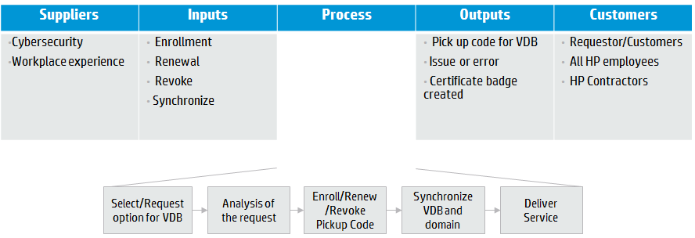
Tiempos que se le dieron a cada fase de la metodología DMAIC
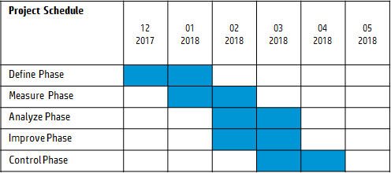
Plan de colección de datos donde se definieron los métricos, a través de qué herramienta y desde qué fechas.
